Rapport de projet BDD

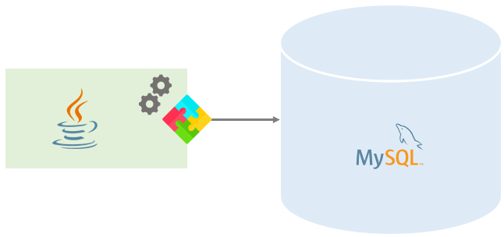

Voir plus de détails

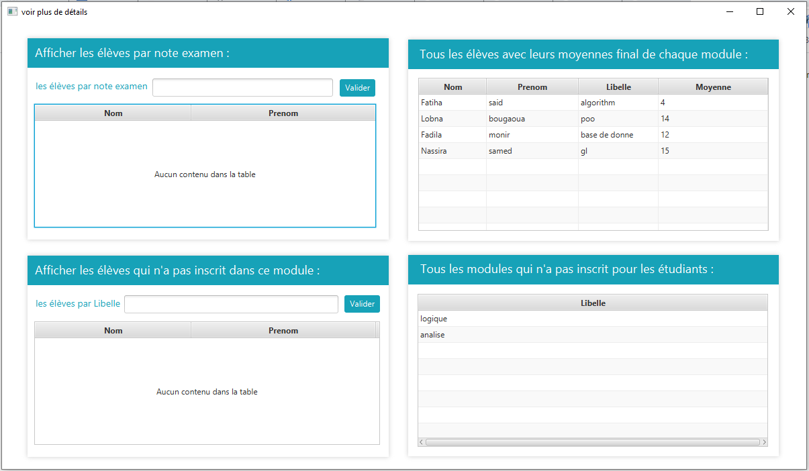

Schéma générale de base de données :

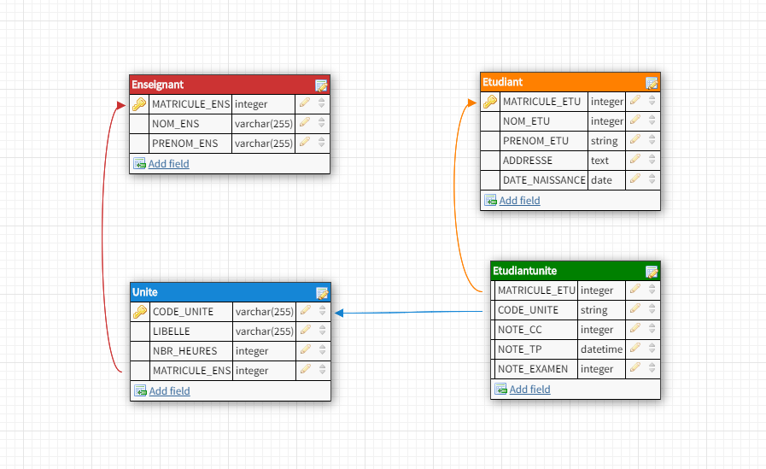

Fonctionnalité de programme :

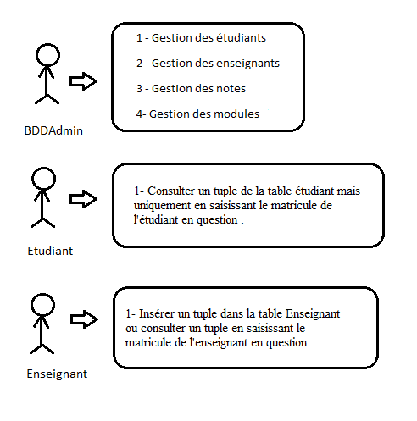

L’environnement de développement :

**Eclipse** est un IDE (un **environnement de développement** intégré) écrit en Java.

**XAMPP** est une distribution Apache entièrement gratuite et facile à installer contenant MySQL.

Les technologies utilisées dans cet programme :

**Java** est une technique informatique développée initialement par Sun Microsystems puis acquise par Oracle suite au rachat de l'entreprise.

**Java FX** est un Framework et une bibliothèque d'interface utilisateur issue du projet Open FX, qui permet aux développeurs Java de créer une interface graphique pour des applications de bureau, des applications internet riches et des applications smartphones et tablettes tactiles.

**CSS** cascading Style Sheets (**CSS**) est un langage de feuille de style utilisé pour décrire la présentation d'un document écrit en HTML.

**MySQL** est un système de gestion de bases de données relationnelles. Il est distribué sous une double licence GPL et propriétaire.

Présentation de programme avec différentes pages :

1- Page de connexion :

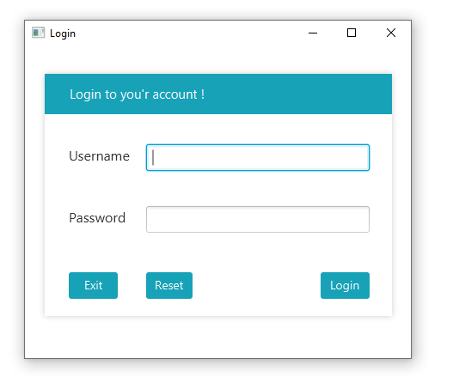

Si le nom d’utilisateur est BDDAdmin et leur mot de passe alors afficher la page home.

1- Gestion des étudiants.

2- Gestion des enseignants.

3- Gestion des notes.

4- Gestion des modules.

Si nous cliquons sur le bouton 'Voir plus de détails' alors nous afficherons une nouvelle fenêtre avec ces options.

5- Afficher les élèves par note examen.

6- Tous les élèves avec leurs moyennes finales de chaque module.

7- Tous les modules qui n'a pas inscrit pour les étudiants.

8- Afficher les élèves qui n'a pas inscrit dans ce module.

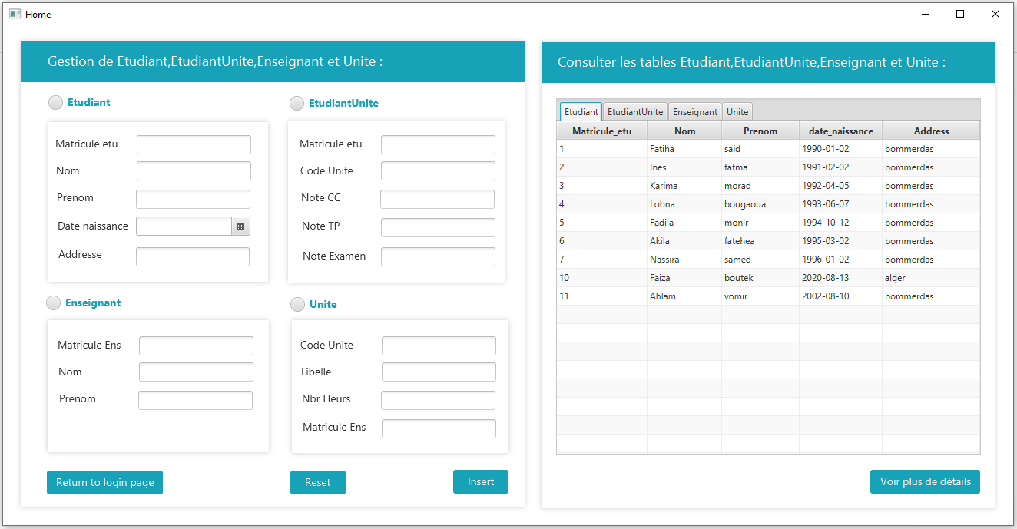

Ajouter un étudiant :

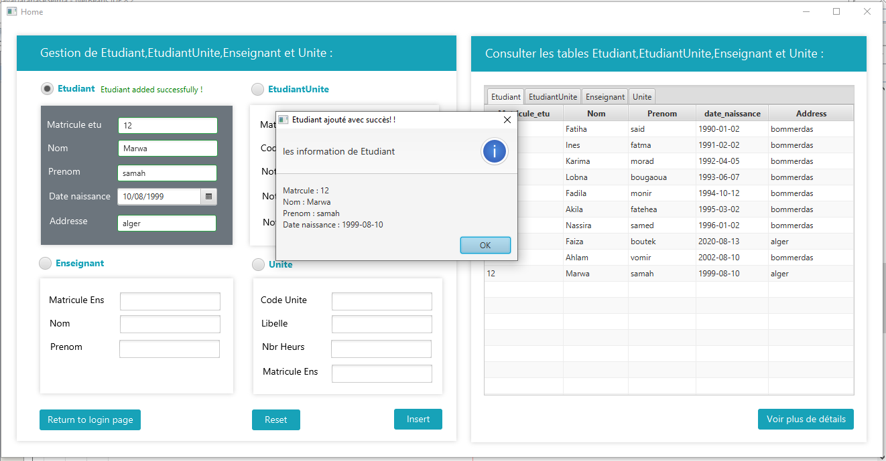

Ajouter un étudiant unité :

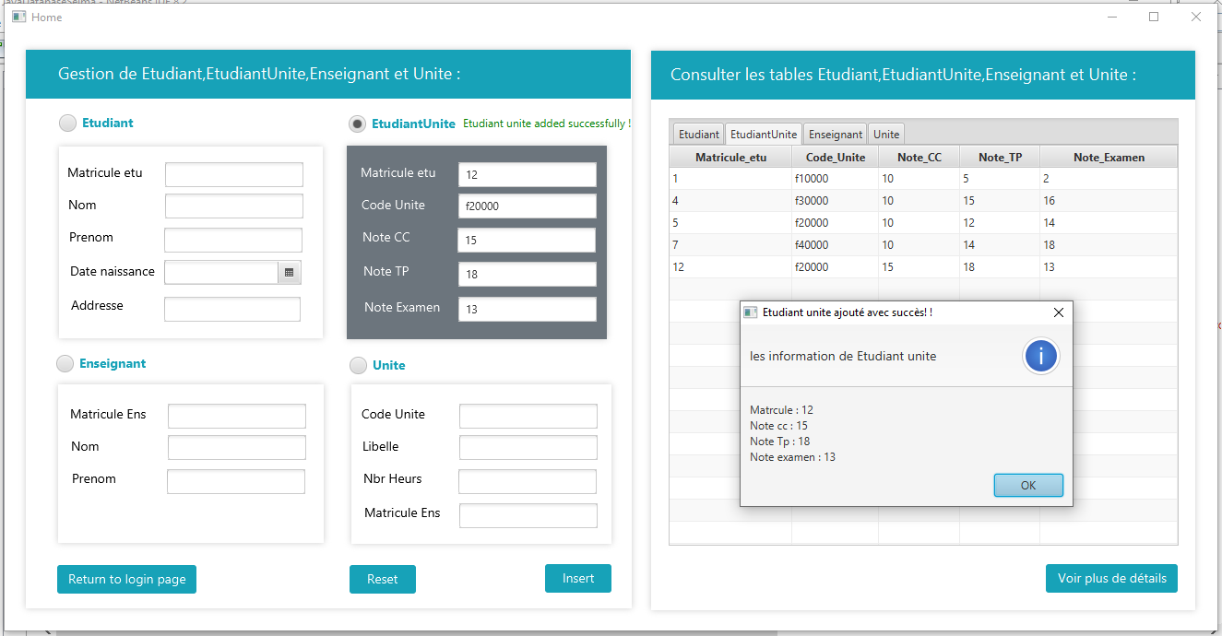

Ajouter un enseignant :

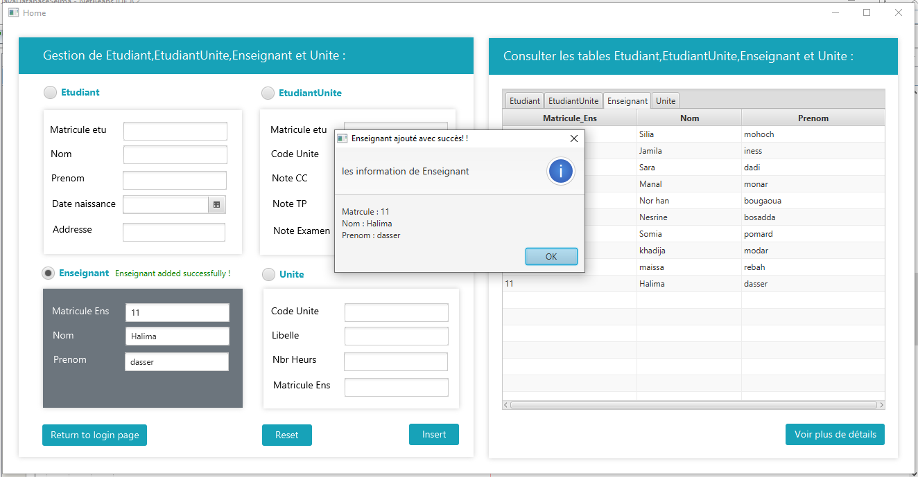

Ajouter Unité :

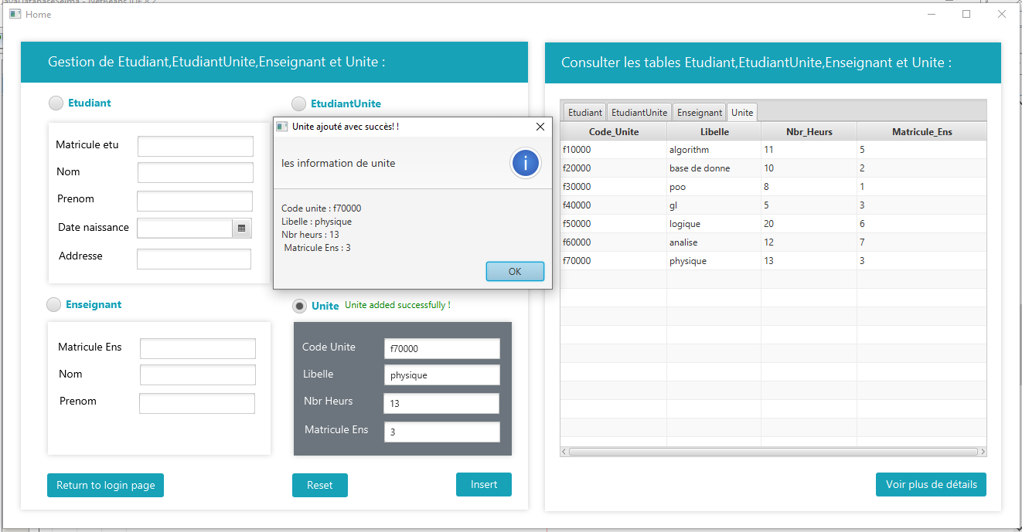

Voir plus de détails :



Si le nom d’utilisateur est Etudiant et leur mot de passe alors afficher la page Etudiant.

Consulter un tuple de la table étudiant mais uniquement en saisissant le matricule de l'étudiant en question.

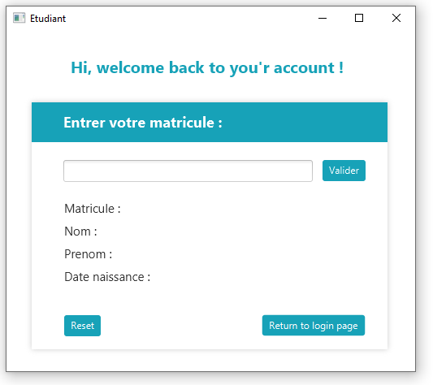

Si le nom d’utilisateur est Enseignant et leur mot de passe alors afficher la page Enseignant.

Insérer un tuple dans la table Enseignant ou consulter un tuple en saisissant le matricule de l'enseignant en question.

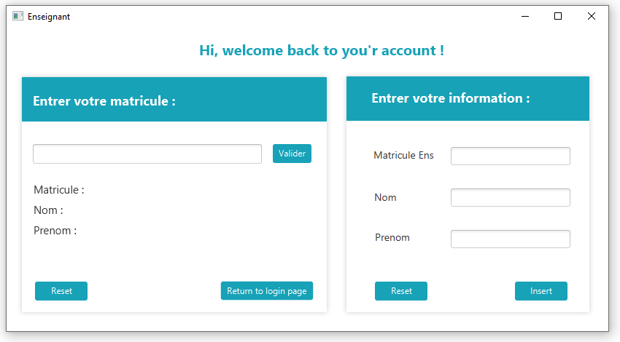

Ajouter un enseignant :

